Как НКО, бизнес и госучреждения помогут социально уязвимым подросткам трудоустраиваться: итоги встречи в Красноярске
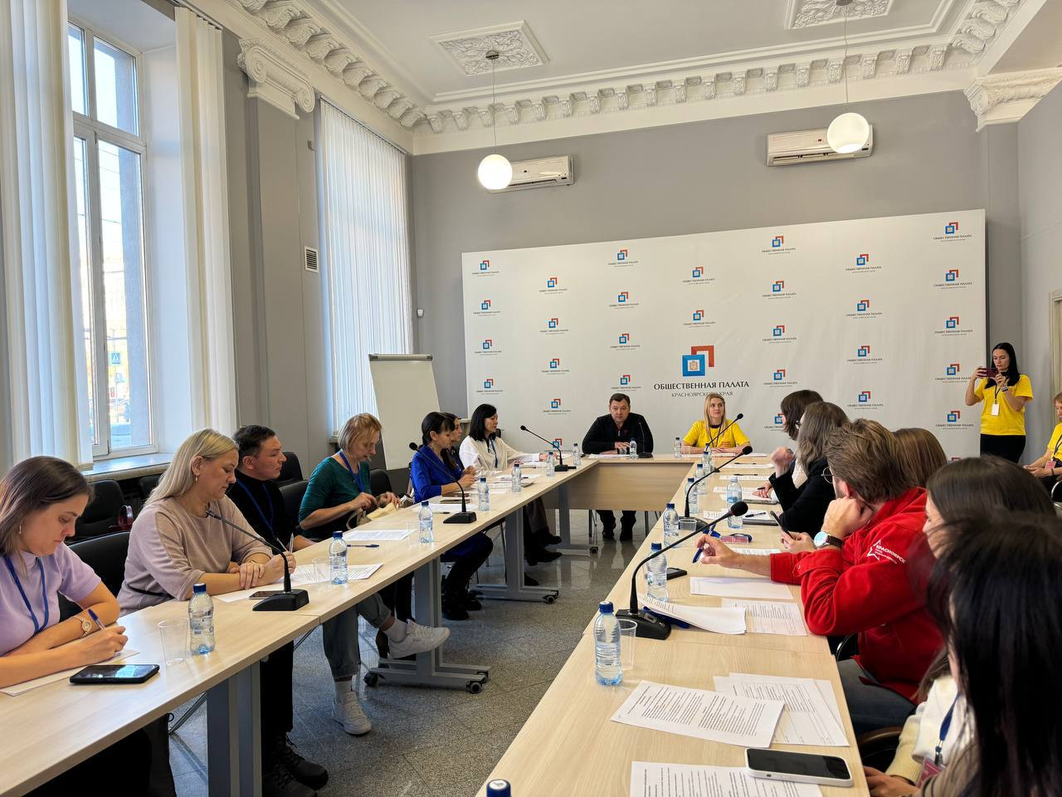
По инициативе благотворительного фонда «Открывая Горизонты» 17 ноября в Красноярске прошел круглый стол. На встрече представители НКО, бизнеса и социальных учреждений обсудили проблемы трудоустройства социально уязвимой молодежи. Участники мероприятия предложили эффективные инструменты из своей практики и идеи совместных проектов.

Круглый стол собрал представителей трех категорий социально-экономической структуры
Из некоммерческого сектора присутствовали благотворительный фонд «Открывая Горизонты», кризисный центр «Верба» и центр социально-психологической поддержки «Все свои!». От лица государственных учреждений выступило Агентство труда и занятости населения Красноярского края, администрация Советского района в городе Красноярске и Трудовой отряд главы города Красноярска.
К встрече присоединились представители бизнеса, которые уже занимаются трудоустройством подростков или планируют реализовать подобные программы. Это сети гипермаркетов «Лента» и «О’КЕЙ», АО «Суэк-Красноярск» и ресторан ROSTIC`S.
Круглый стол прошел в Общественной палате Красноярского края при поддержке Палаты организаций в сфере социального и демографического развития Гражданской ассамблеи Красноярского края. Участие в мероприятии принял председатель Палаты Сергей Иванов. По видеоконференцсвязи к мероприятию также подключилось Министерство образования Красноярского края.
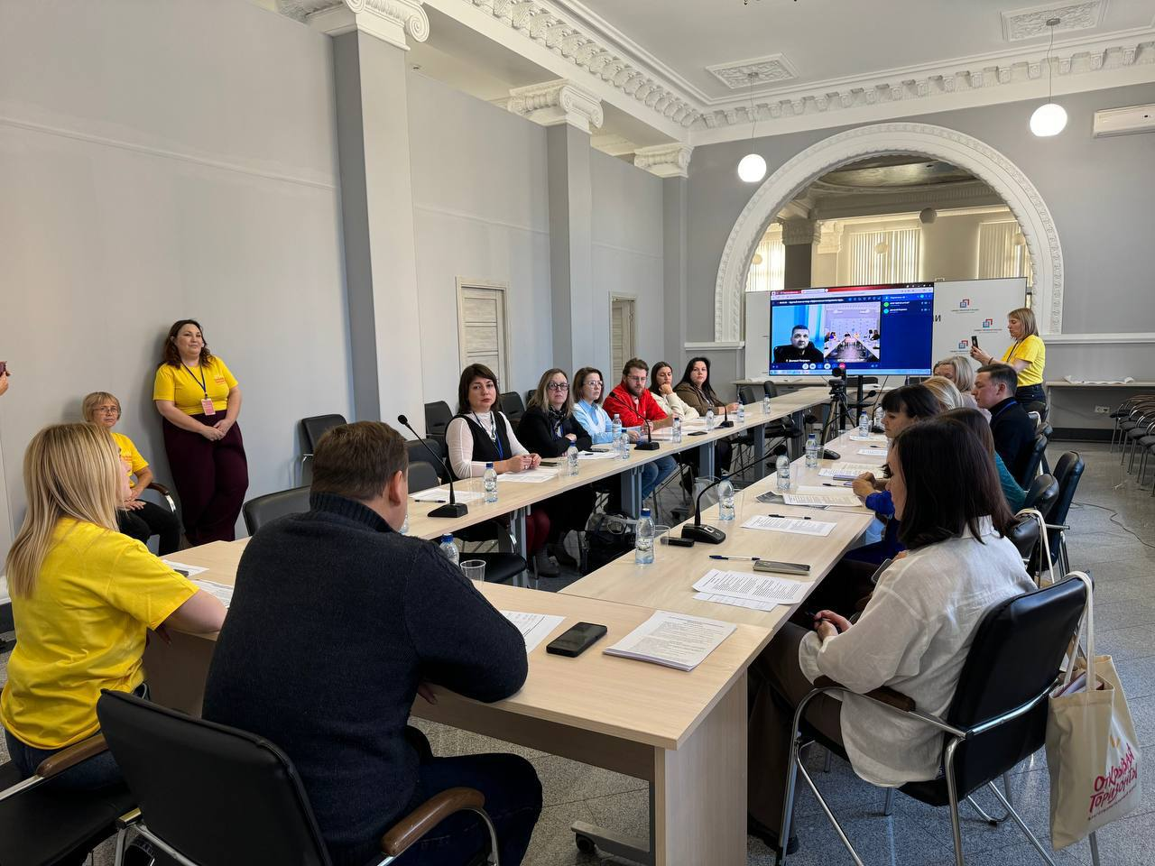
Каждый участник мероприятия высказался и поделился опытом трудоустройства молодежи
Во вступительном слове Сергей Иванов рассказал о значимости проблемы трудоустройства социально уязвимой молодежи. Он отметил, что сегодня важно не только ожидать, что молодежь придет на рабочие места, но и создавать возможности для выбора профессии, а также воспитывать культуру труда в молодежной среде.

«Круглый стол — это отличная практика, когда мы можем собирать бизнес, НКО и госучреждения и рассказывать им о важности трудоустройства подростков. Было бы здорово организовывать больше подобных мероприятий», — дополнил Сергей Иванов, председатель Палаты.

Программы, которые уже работают
Участники встречи представили успешные кейсы и готовые инструменты поддержки подростков.
Фонд «Открывая Горизонты» презентовал проект «Устраивайся» и описал специфику взаимодействия НКО и бизнеса. Успешность такой связки подтвердил директор ресторана ROSTIC`S в Красноярске Руслан Эрежеев. Он рассказал о совместной работе с фондом в рамках проекта «Устраивайся».
В ROSTIC`S подростки проходят профессиональные пробы: знакомятся с профессиями, пробуют себя в собеседованиях и выполняют разные задания. Для ребят это возможность «примерить» роль сотрудника и понять, насколько она им подходит. А представители фонда поделились с участниками круглого стола чек-листом с поэтапным описанием профессиональных проб. Организации смогут адаптировать алгоритм под свои программы.
Ирина Зубарева из Агентства труда и занятости населения рассказала о программах, которые позволяют молодежи сохранить пособия и льготы или получить определенные выплаты.
Роман Витенко из Трудового отряда главы города Красноярска поделился, как они организуют лагеря, где ребята от 14 до 18 лет работают, развлекаются и взаимодействуют друг с другом.
Новые идеи совместных проектов НКО, бизнеса и госучреждений
В финале участники обсудили, как бизнес, некоммерческие организации и государство вместе могут помочь молодежи с трудоустройством.
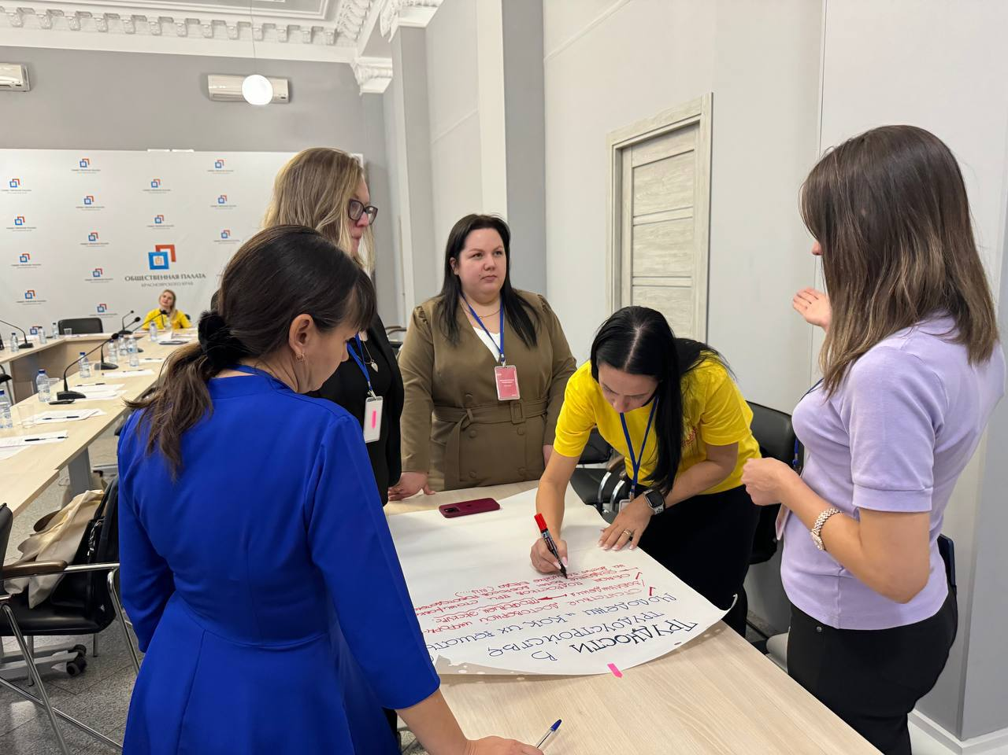
Участники выписывали свои идеи на ватманы и презентовали их как мини-проекты
К примеру, Роман Витенко предложил организовать квизы по трудоустройству. Другие участники выступили с идеей проводить профессиональные пробы на базе крупных сетей магазинов в регионах.
«Наше самое главное открытие после круглого стола — понимание, что ребятам нужна помощь не только в городах-миллионниках, но и в регионах. Мы готовы трудоустраивать подростков и проводить профессиональные пробы в маленьких городах, где присутствует наша компания», — прокомментировал представитель АО «Суэк-Красноярск».
Круглый стол дал возможность объединить ресурсы НКО, бизнеса и госучреждений для решения проблем трудоустройства подростков из социально уязвимых групп. Фонд «Открывая Горизонты» и другие участники мероприятия продолжат разрабатывать инициативы, которые помогут ребятам искать безопасную и стабильную работу.
* * *
Благотворительный фонд «Открывая Горизонты» работает с 2015 года и помогает подросткам, которые остались без семьи или оказались в трудной жизненной ситуации. Вместе с фондом ребята готовятся к самостоятельной жизни, выбирают профессию, находят первую работу и учатся решать бытовые вопросы. Уже более 7000 подростков по всей России получили поддержку.
За подробностями о работе фонда пишите PR-менеджеру Лилии Сафриной на почту pr@ogfond.ru.

